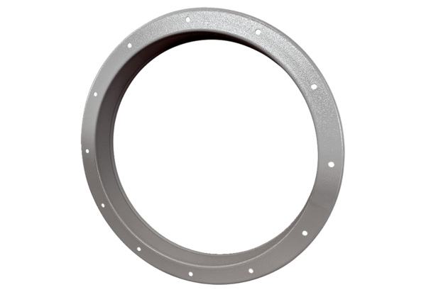Protupostolje GSI 112Jedinica za pakiranje: 1 komAsortiman: C
Broj artikla: 0073.0271Proizvođač: MAICO

